**UTS MATA KULIAH BASIS DATA**

**Nama : Dwi Pasha Anggara Putra**

**Nim : 20221030002**

**Prodi : Sistem Informasi**

1. 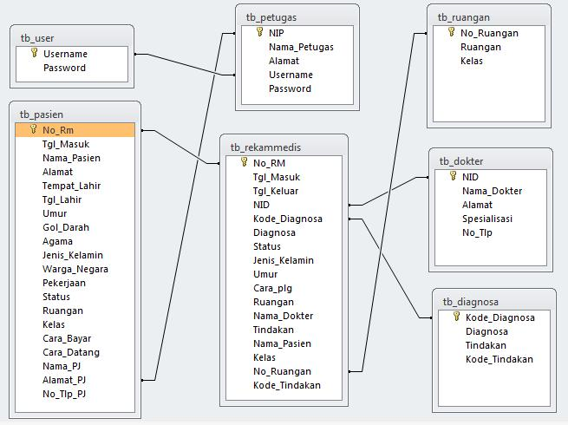**Basis Data Rumah Sakit**

Aplikasi ini akan di buat menggunakan Bahasa pemrograman **PHP** dan menggunakan framework **LARAVEL 8,** dan juga menggunakan web server **LARAGON** dan **MYSQL**

Aplikasi ini bertujuan untuk mempermudah pendaftaran pasien di rumah sakit atau puskesmas dan pastinya lebih efektif

Dimana setiap dokter akan mendapatkan pasien yang di daftarkan oleh perawat kepada akun dokter tersebut

Berikut adalah table yang ada di databse :

* Table Users Berisikan Data Admin, Perawat Dan Dokter
* Table Pasien Berisikan Data Pasien
* Table Ruangan Berisikan Data No Ruangan, Nama Ruangan Dan Kelas
* Table Penyakit Berisikan Data Data Penyakit
* Table Laporan Berisikan Laporan Perawat Dan Dokter Yang Dapat Di Rekap Setiap Bulan Oleh Admin
* Table Spesialis Berisi Data Spesialis Penyakit

Untuk Interface Di Sini Saya Menggunakan UI Dari STISLA (Admin Bootstrap Template)

Saya Menggunakan Ajax Response Untuk Mengirim Data Yang Bertipe String Dan Integer